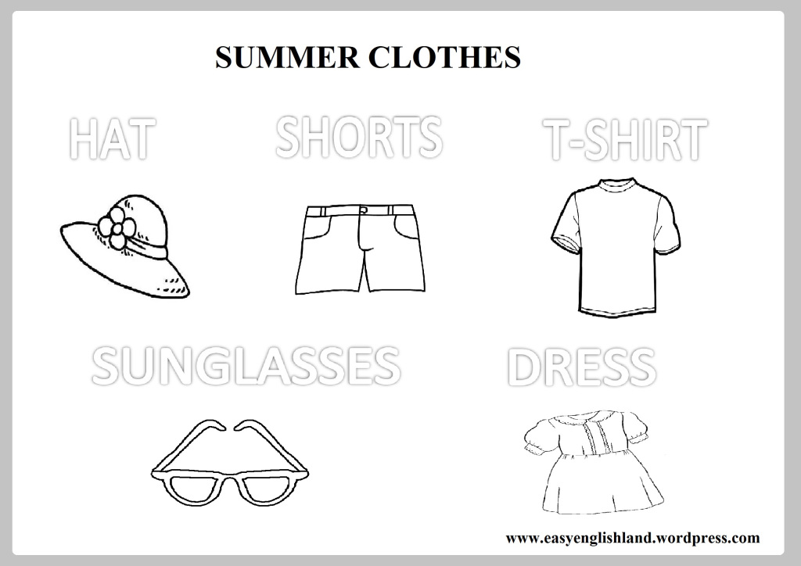
Pokoloruj części garderoby, spróbuj zapamiętać te nazwy.

